MANUAL

DE

USUARIO

**SIA**

**SISTEMA DE ALMACEN & INVENTARIO**

**MANUAL DE USUARIO**

**SISTEMA DE ALMACEN & INVENTARIO**

**SIA versión 1.0**

1. **INTRODUCCION**

El Sistema de Almacén & Inventario (SIA), Desarrollado en la Empresa ARIOL, permite administrar, centralizar y distribuir información de los procesos que se realizan o desempeñan en la misma.

En el presente manual se describe el modo de operación del Sistema de Almacén & Inventario (SIA) con el cual se podrá administrar en forma centralizada la información y explotar el sistema de manera descentralizada, a través de procesos de captura y actualización de datos por el personal administrativo de la Empresa.

En esta versión viene incorporado los siguientes módulos:

* Módulo de Egreso de materiales
* Módulo de Ingreso de materiales
* Módulo de Cotización de materiales
* Módulo de Licitaciones
* Módulo de Orden de Compra
* Módulo de administración de usuarios y administración de opciones habilitadas

1. **OBJETIVOS**

Apoyar las actividades del personal de la Empresa encargada de la administración de información.

1. **EL SISTEMA SIA**

El sistema SIA, Sistema de Almacén & Inventario, permite la eficiente administración de la información de los procesos que realiza la Empresa ARIOL a través de:

* Descentralización de los procesos de captura y actualización de datos.
* Centralización y consolidación de la información.

Este sistema permitirá contar con información oportuna y confiable.

* 1. **ASPECTOS TECNICOS DEL SIA**

El Sistema SIA tiene dos ambientes de desarrollo:

* Backend MySQL
* Fronted PHP

Los reportes están diseñados en:

* FPDF Report

La interfase usuario-sistema es completamente visual, en navegadores web.

1. **NIVELES DE ACCESO**

El Sistema cuenta con un módulo de administración de usuarios y administración de opciones habilitadas.

1. **DESCRIPCION GENERAL**

El SIA cuenta con una pantalla principal donde se presenta el menú del sistema con los siguientes módulos y submenús:

* Configuración
  + Listar
* Tablas Administrador
  + Almacén
  + Proveedor
  + Clientes
  + Empresas
  + Unidad de Medida
  + Monedas
  + Materiales
  + Persona
  + Transportador
  + Orden de Compra
  + Detalle de Orden de Compra
  + Ingreso de Materiales
  + Detalle de Ingreso de Material
  + Reserva
  + Detalle de Reserva
  + Egreso de Material
  + Detalle de egreso material
* Tablas
  + Almacén
  + Proveedor
  + Clientes
  + Empresas
  + Unidad Medida
  + Monedas
  + Materiales
  + Permisos
  + Grupos
  + Persona
  + Usuarios
  + Transportador
* Orden de Compra
  + Listar
  + Crear
* Ingresos
  + Listar
  + Crear
* Egresos
  + Listar
  + Crear
* Cotización
  + Listar
  + Crear
* Licitación
  + Listar
  + Crear

1. **MENU PRINCIPAL**

En la pantalla principal del sistema se despliega el siguiente menú con las opciones disponibles para el usuario.

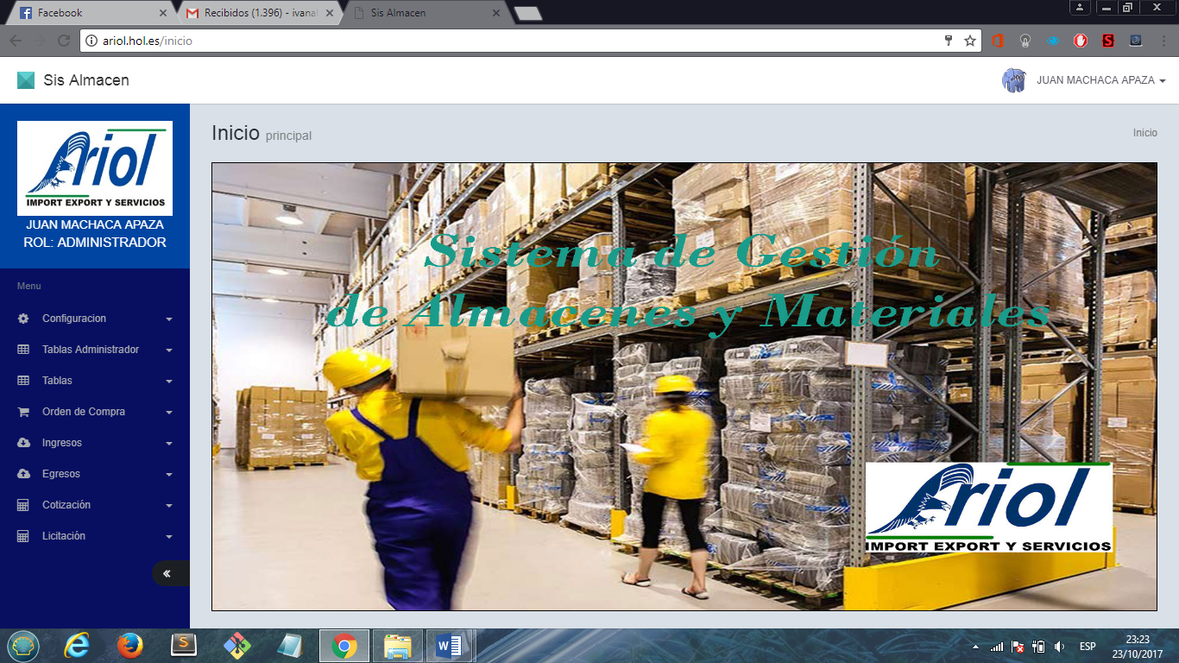

1. **CONFIGURACIÓN**

Este menú, desplegar la opción listar de configuración

* 1. **LISTAR**

Este submenú despliega un formulario para actualizar los parámetros de configuración del sistema.

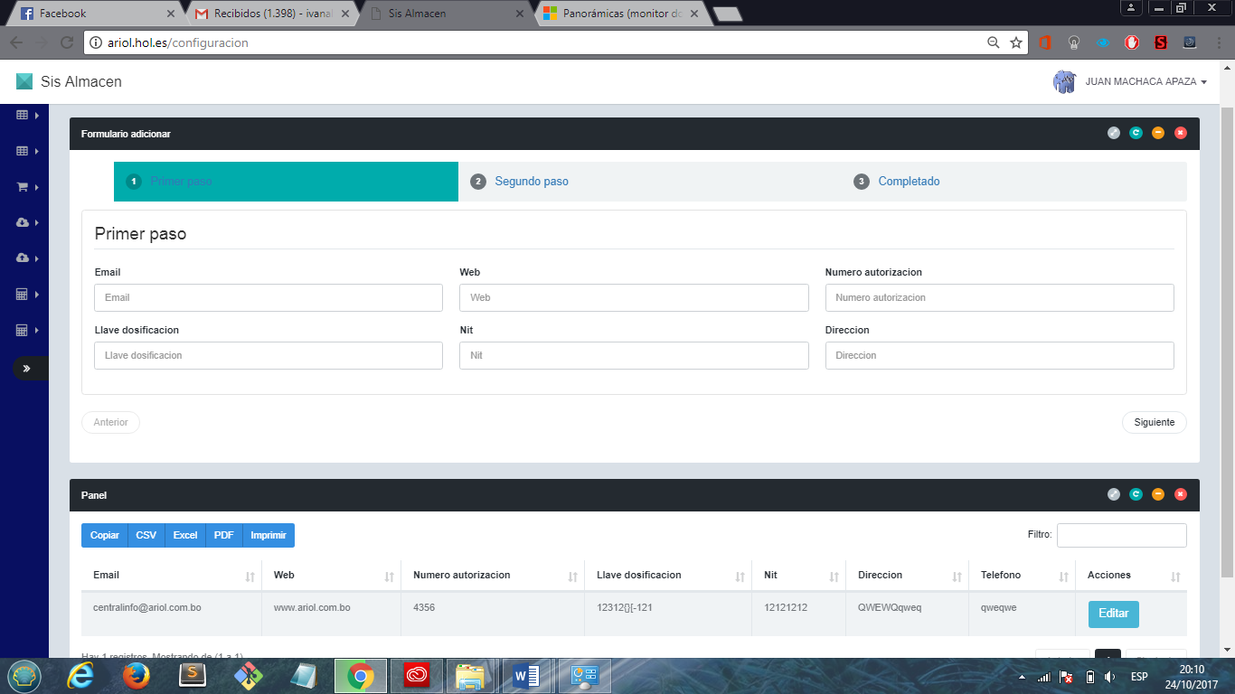

Email: correo electrónico de la empresa ARIOL.

Web: dirección de la página web de la empresa ARIOL.

Numero de autorización: Este parámetro es utilizado en caso de automatizar la facturación, para la presente versión, no tiene efecto, ni importancia.

Llave dosificación: Este parámetro es utilizado en caso de automatizar la facturación, para la presente versión, no tiene efecto, ni importancia.

NIT: Este parámetro es utilizado en caso de automatizar la facturación, para la presente versión, no tiene efecto, ni importancia.

Dirección: dirección de la empresa ARIOL.

Botones:

* Copiar: permite copiar todos los registros mostrados o filtrados en la tabla visualizada.
* CSV: exporta la tabla de todos los registros mostrados o filtrados en la tabla visualizada en formato “csv”.
* Excel: exporta la tabla de todos los registros mostrados o filtrados en la tabla visualizada en formato “xlsm”.
* PDF: exporta la tabla de todos los registros mostrados o filtrados en la tabla visualizada en formato “pdf”.
* Imprimir: permite visualizar la tabla de forma pre-impresión de la tabla en el navegador.
* Editar: Llena el formulario con los datos de la fila seleccionada, para actualizar los datos.
* Enviar: Realiza la actualización de datos en la base de datos.

1. **TABLAS ADMINISTRADOR**

Esta opción habilita el submenú de las tablas de la base de datos:

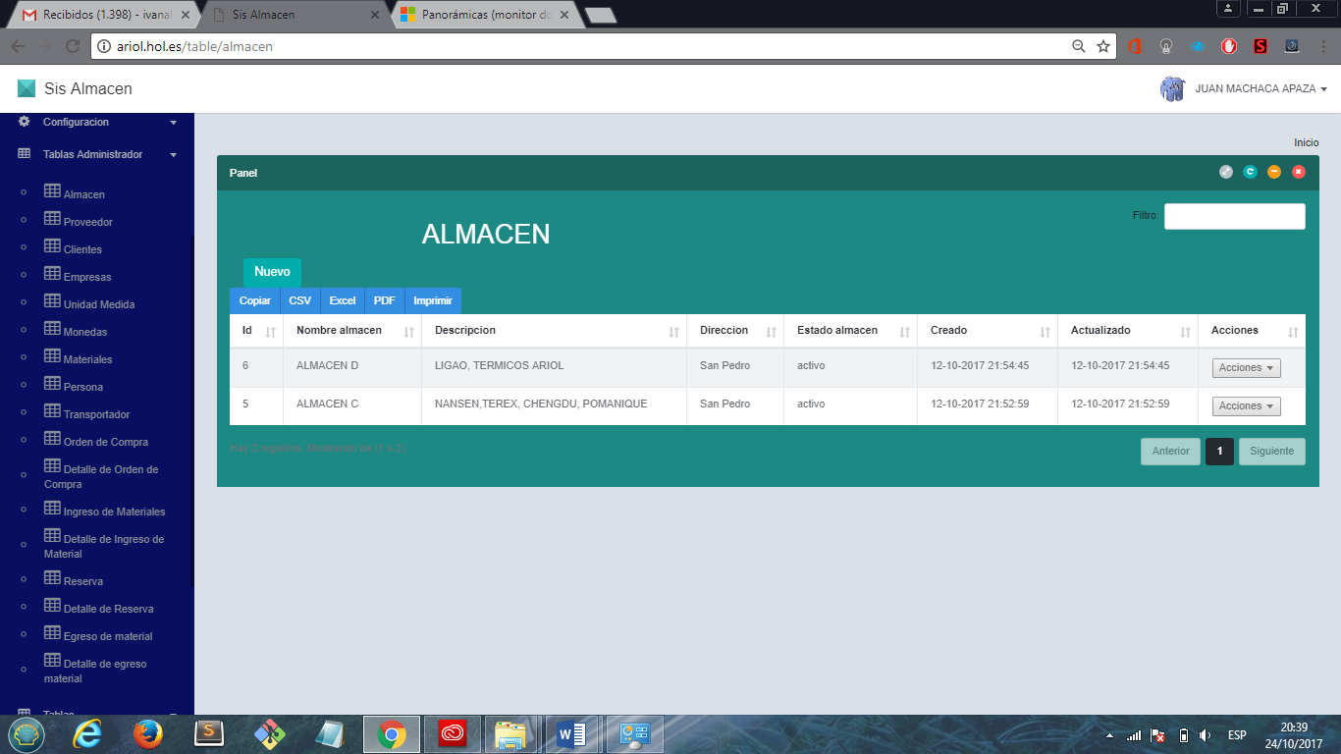

Dónde: Cada submenú despliega un listado de todos los registros de la tabla, y se tiene habilitada la opción de adicionar nuevo registro “Nuevo”, ver registro “Ver”, actualizar registró “Editar” y eliminar registro “Eliminar”.

**8.1 Nuevo**

El sistema despliega un formulario para capturar información.

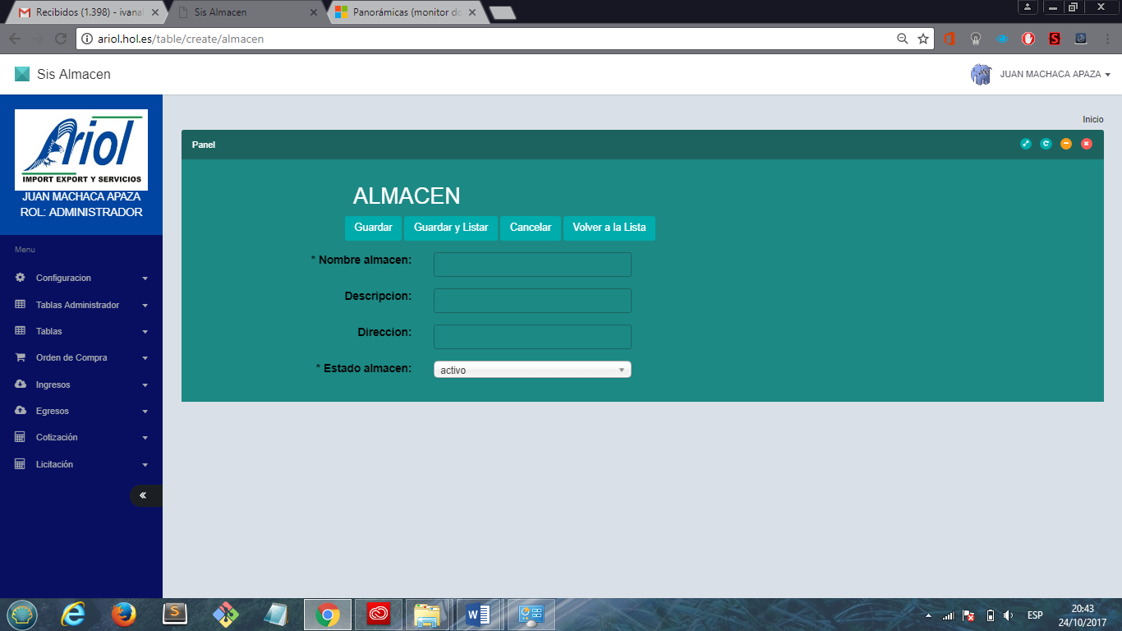

**8.2 Editar**

El sistema despliega un formulario para actualizar información registrada.

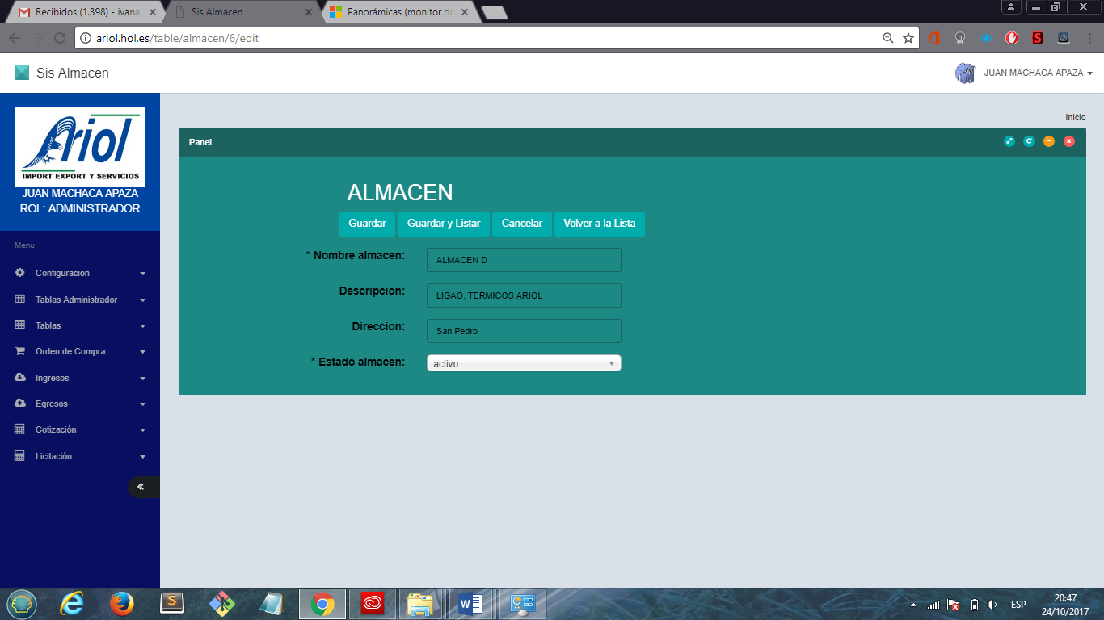

**8.3 Ver**

El sistema despliega una ventana para visualizar la información del registro.

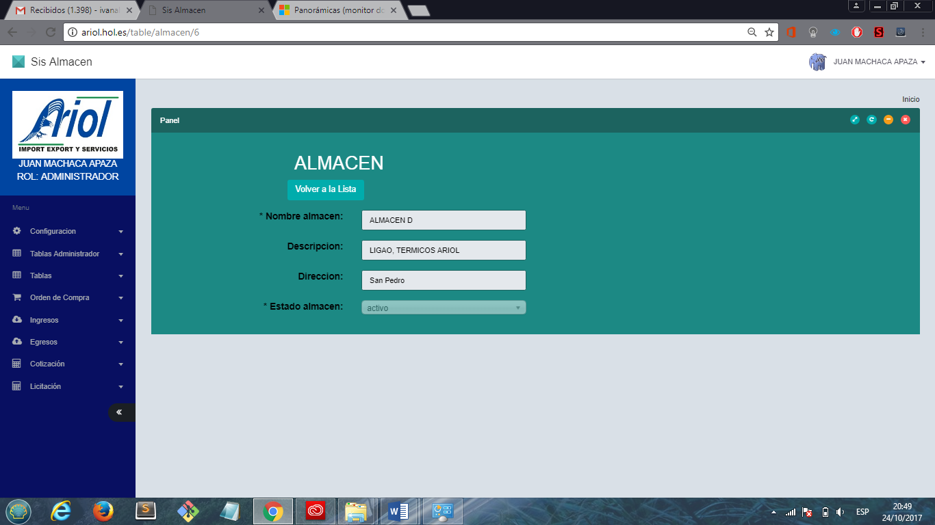

**8.4 Eliminar**

El sistema despliega una ventana para visualizar la información que se quiere eliminar.

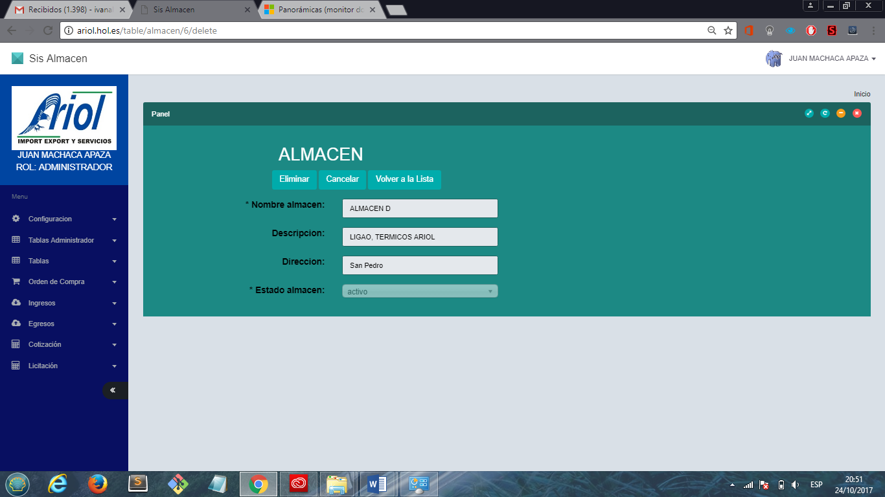

1. **Tablas**

Esta opción habilita el submenú de las tablas de la base de datos, donde en una ventana se puede visualizar y operar las opciones “NUEVO, EDITAR, ELIMINAR”.

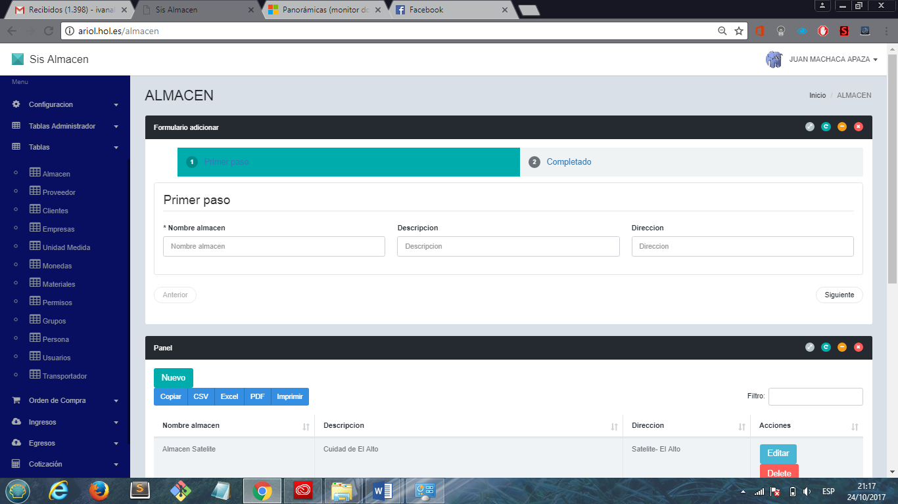

**9.1 Groups**

Este submenú, tiene las mismas opciones que las anteriores, pero a diferencia de las demás tiene una opción más “Editar Permisos”, que despliega el siguiente formulario, donde se puede observar todos los accesos del grupo seleccionado, este formulario, permite controlar o definir las opciones habilitadas por el usuario.

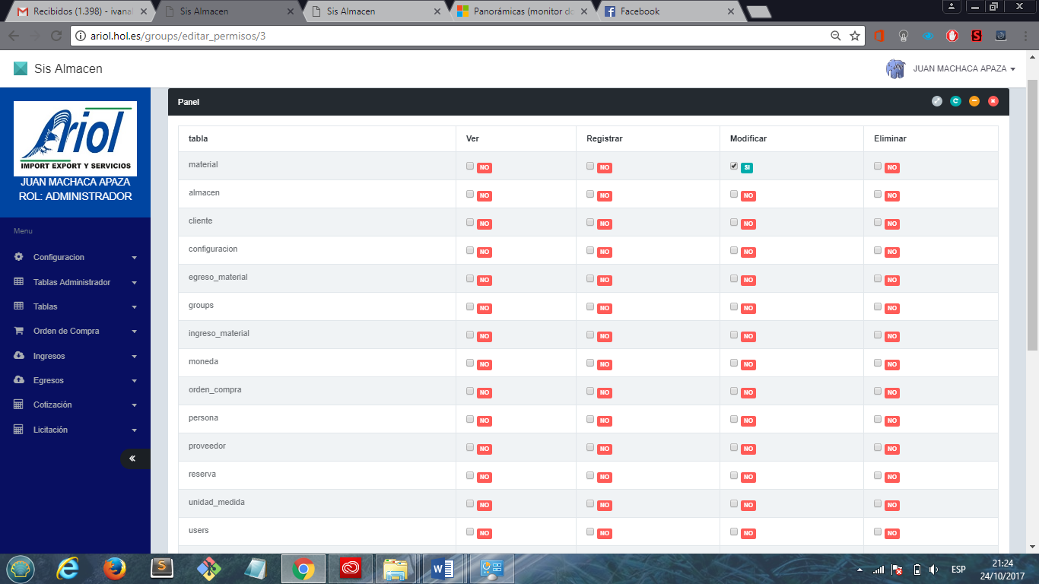

1. **ORDEN DE COMPRA**

Este menú del sistema permite visualizar un submenú, donde se presenta la opción de Listar y de crear una nueva Orden de Compra.

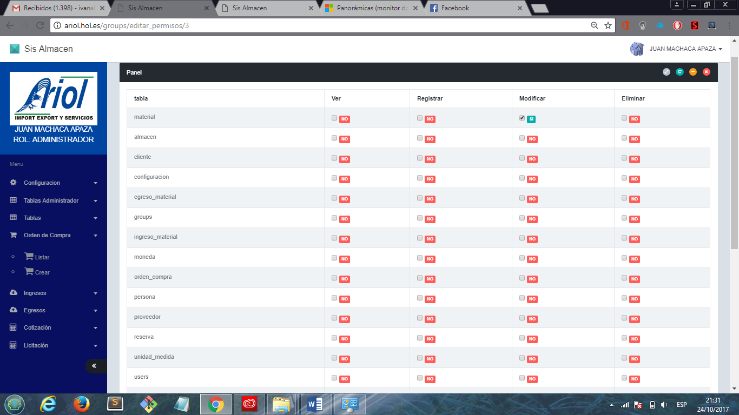

**10.1 LISTAR**

El submenú Listar despliega una tabla de todas las órdenes de compra realizadas o creadas, donde se tiene habilitada las opciones de registrar uno nuevo, Imprimir los registrados, asignar el transportador encargado de hacer llegar los materiales y la opción de agregar observaciones a la orden de compra registrada.

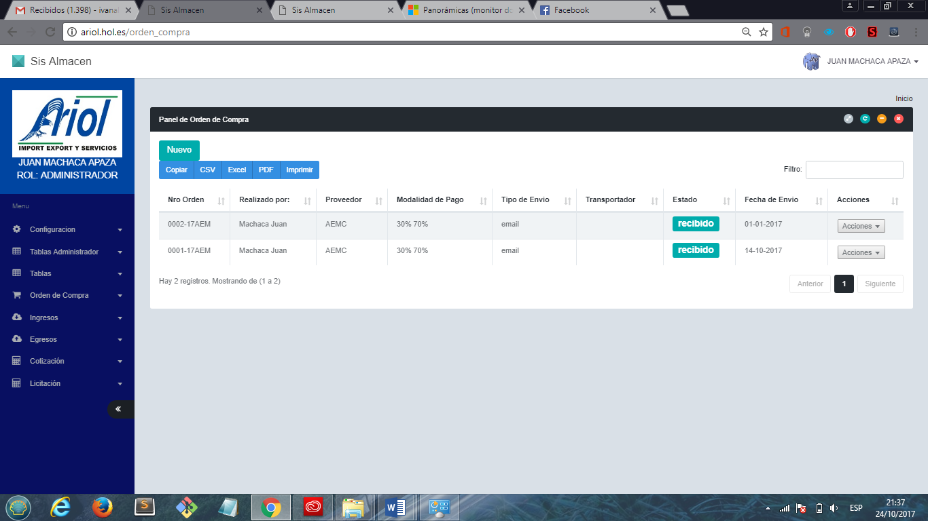

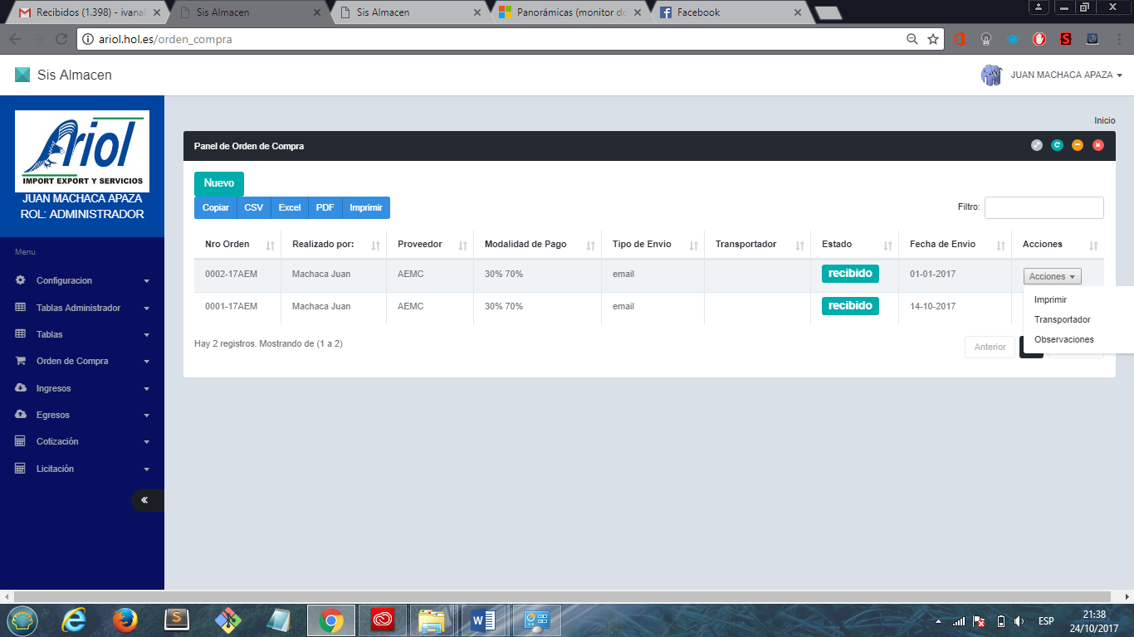  
Nro Orden: Numero de orden.

Realizado por: apellido paterno y nombre del usuario que realizo el registro de la orden de compra.

Proveedor: proveedor de los materiales registrados en la orden de compra.

Modalidad de Pago: Especificación del modo en que se procederá a pagar la orden de compra.

Tipo de Envió: Especificación de modo en que se enviara la orden de compra.

Transportador: Nombre de la empresa encargada de realizar el transporte de los materiales especificados en la orden de compra.

Estado: Descripción de si la orden de compra concluyo en el ingreso de materiales en almacén con el estado “RECIBIDO” o si aún no ingreso los materiales en almacén “PENDIENTE”.

Botones:

* Nuevo: Despliega el formulario para un nuevo registro de Orden de Compra.
* Imprimir: Visualiza el reporte de una Orden de Compra.
* Transportador: Visualiza el formulario de asignación de transportador encargado de realizar el transporte de los materiales.
* Observaciones: Despliega formulario para agregar nuevas observaciones a la Orden de Compra seleccionada.
  + 1. **IMPRIMIR**

Esta opción permite visualizar el reporte de la Orden de Compra.

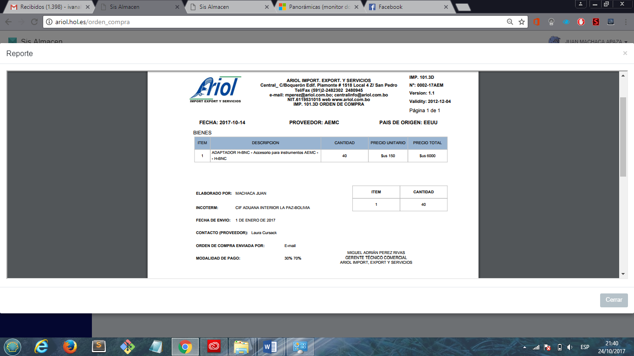 **10.1.2. TRANSPORTADOR**

Esta opción despliega un formulario para asignar el trasportador encargado de transportador los materiales.

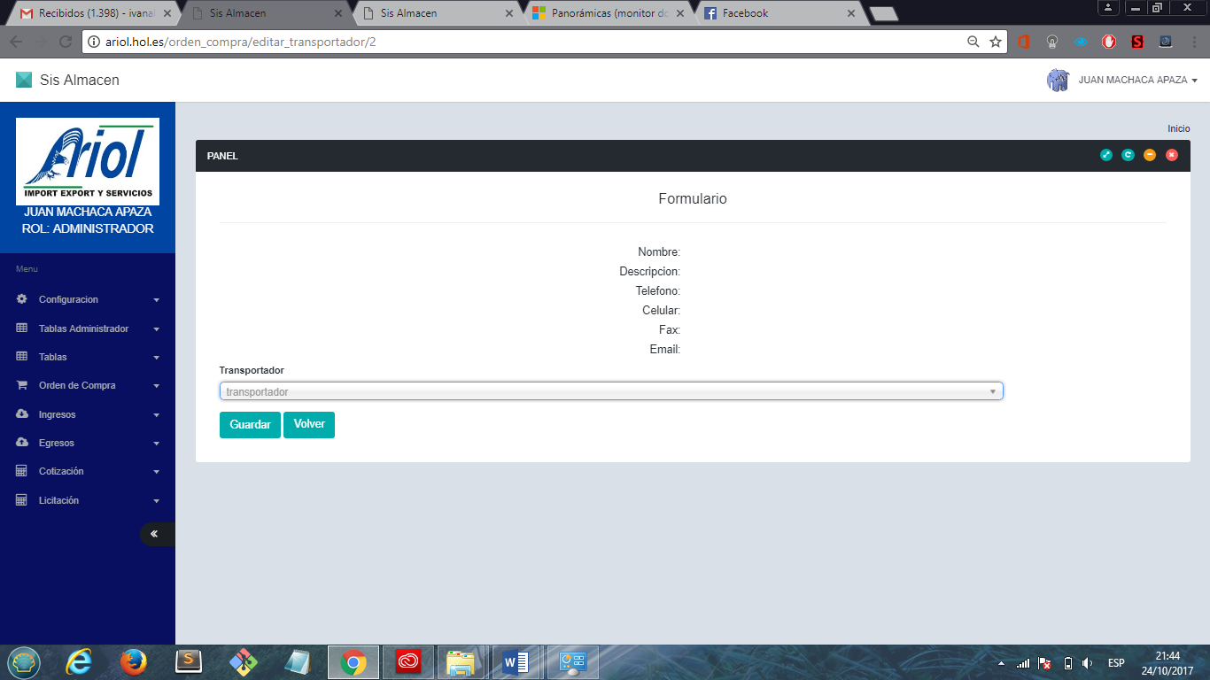

Antes de la asignación de Transporte

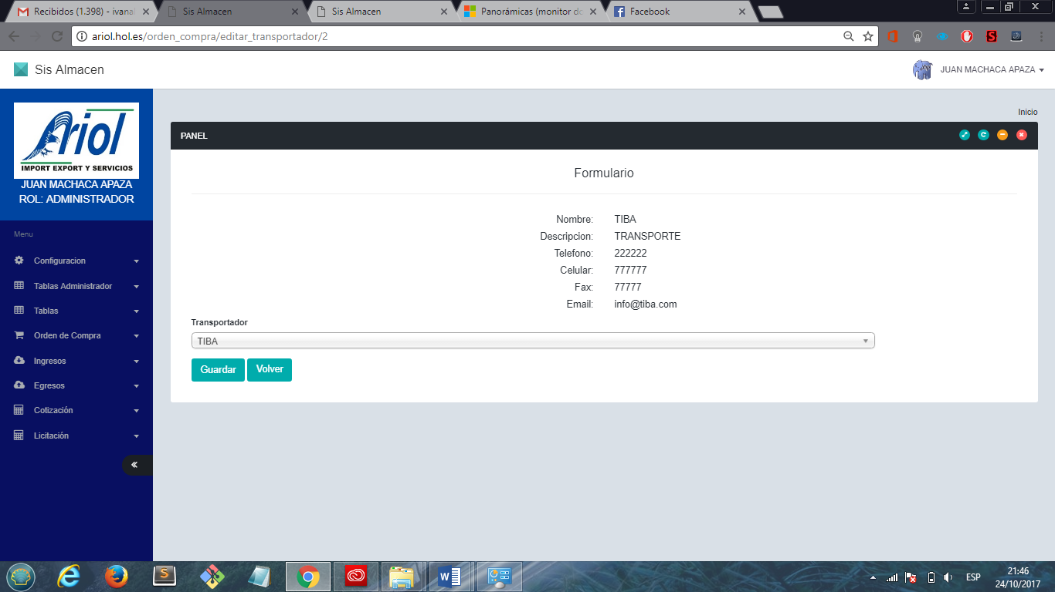

Después de la asignación del Transporte

* 1. **CREA NUEVA ORDEN DE COMPRA**

El sistema despliega el formulario de registro de Orden de Compra.

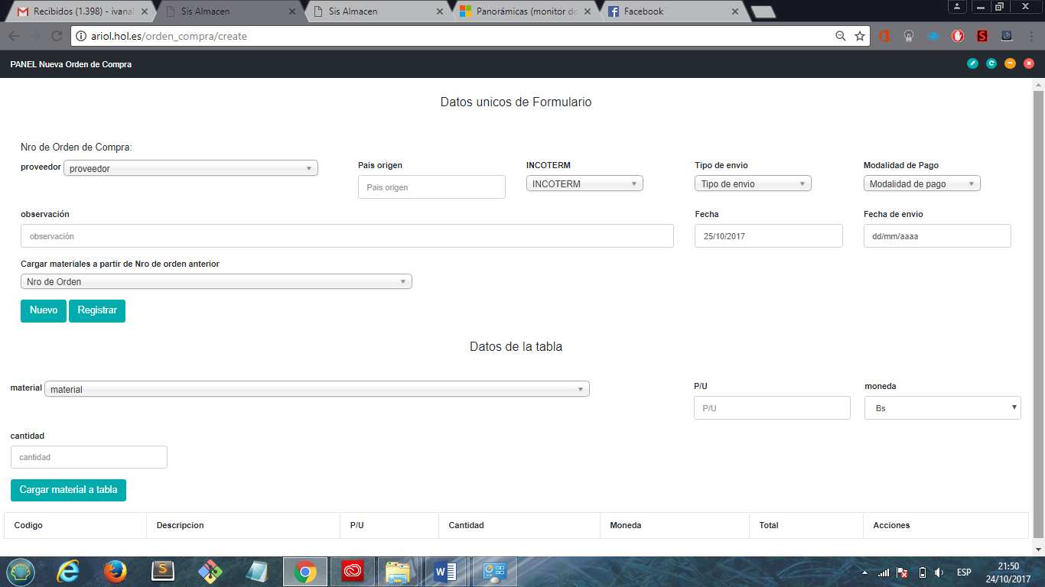

1. **INGRESO DE MATERIALES**

Este menú del sistema permite visualizar un submenú, donde se presenta la opción de Listar y de crear un nuevo Ingreso de materiales.

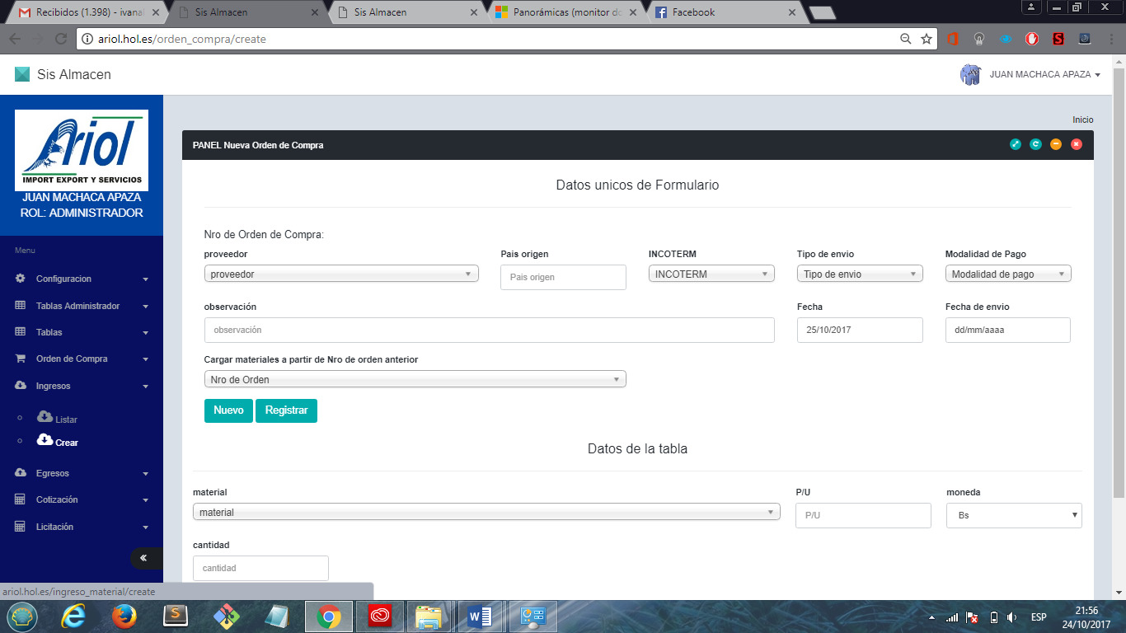

* 1. **LISTAR**

El submenú Listar despliega una tabla de todos los materiales ingresados realizados o creados, donde se tiene habilitada las opciones de registrar uno nuevo, Imprimir el reporte de Ingreso de material agrupado y el reporte de Ingreso de material detallado.

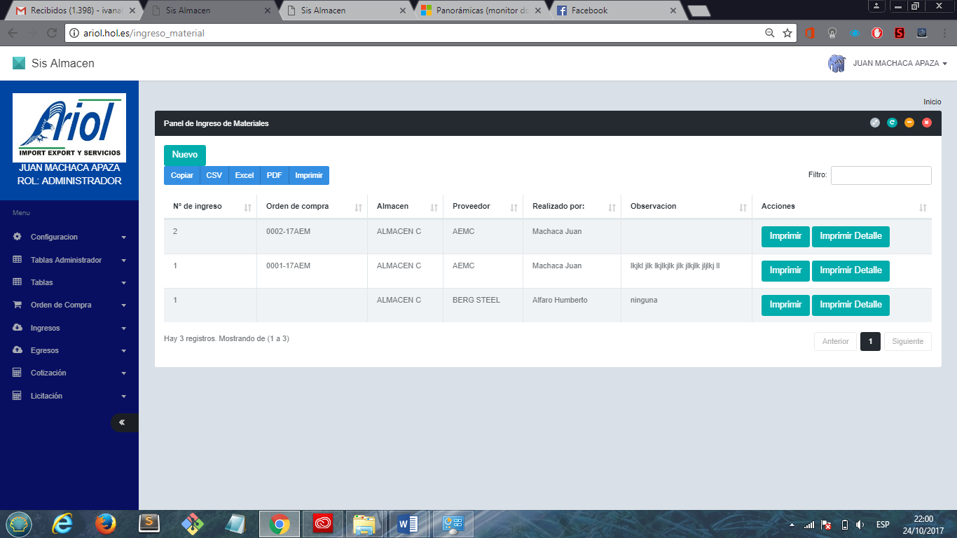

**11.1 IMPRIMIR**

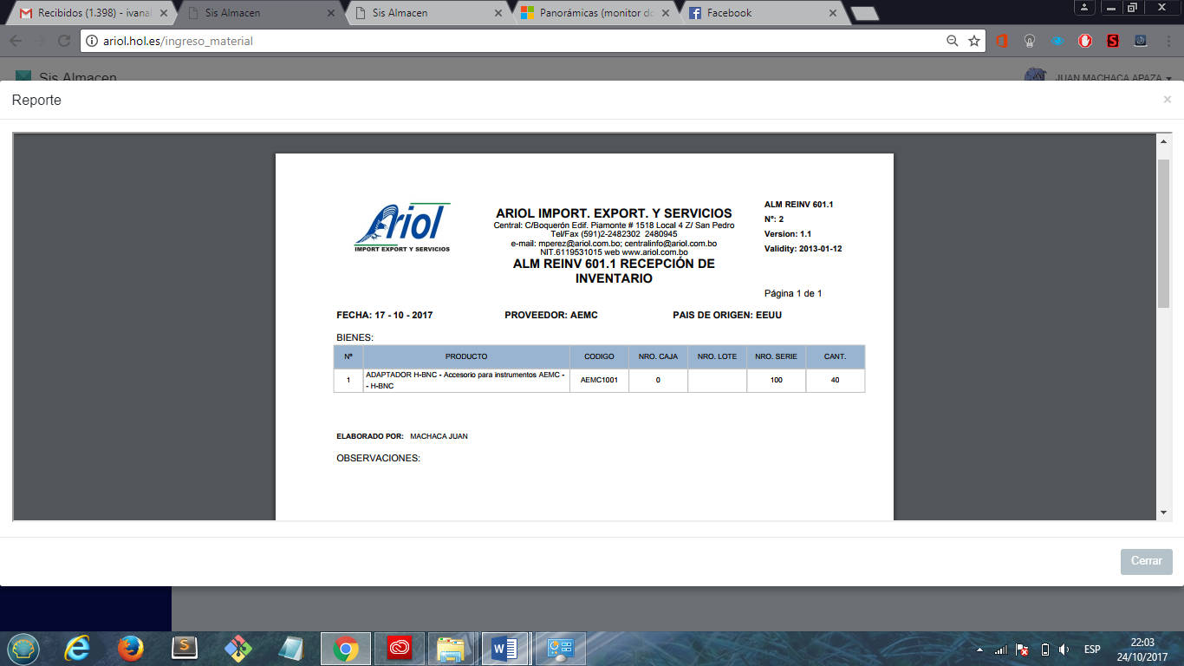

**11.2 IMPRIMIR DETALLE**

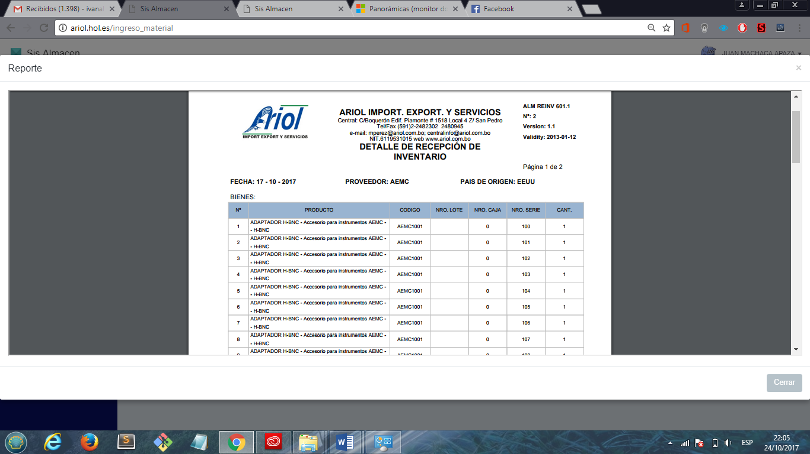

**11.3 NUEVO**

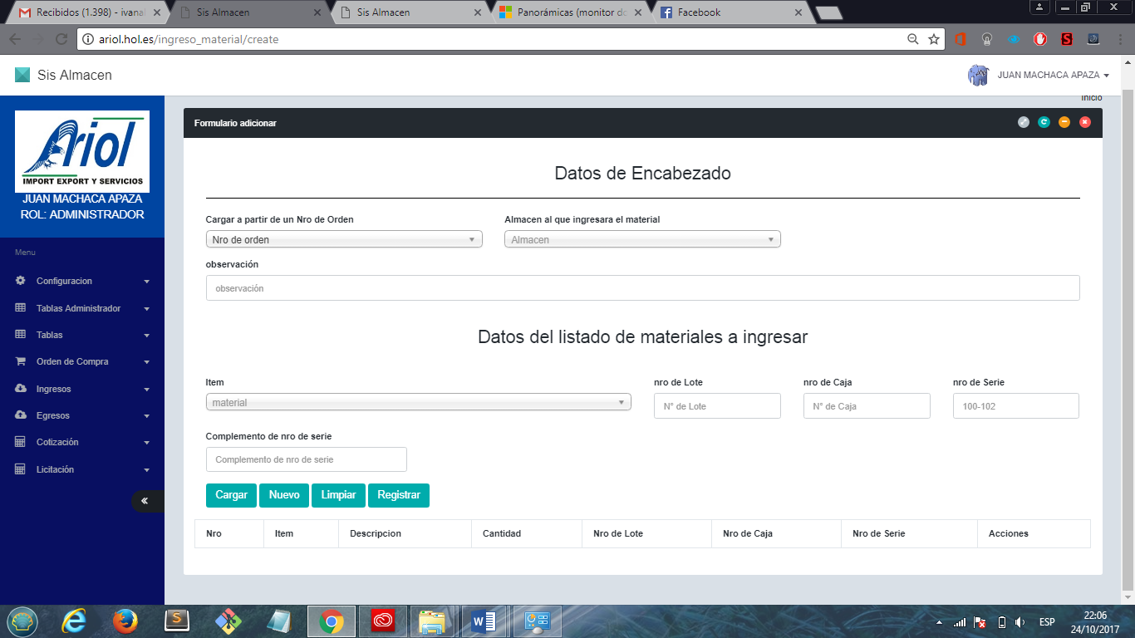

1. **EGRESOS**

Esta opción permite visualizar la opción de listar y crear nuevos Egresos de materiales o salidas de los materiales.

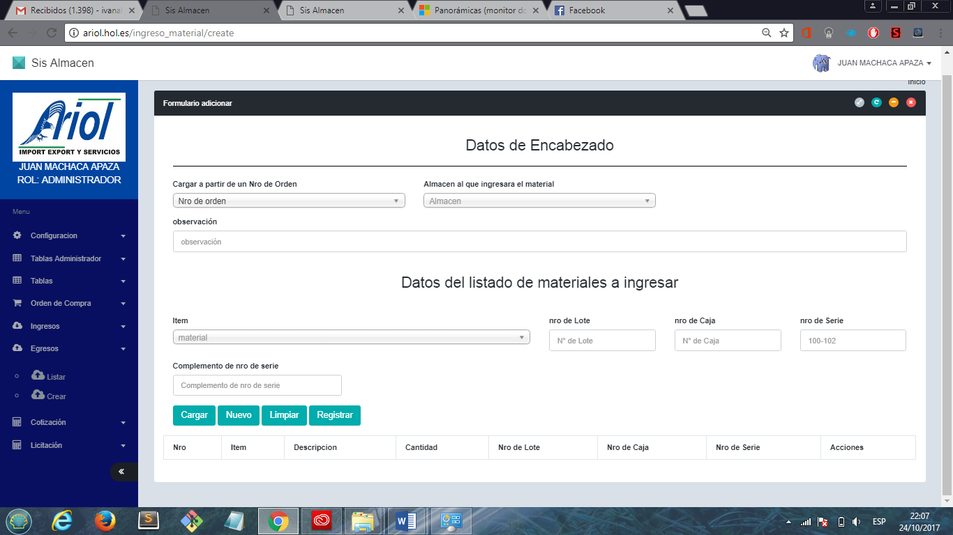

* 1. **LISTAR**

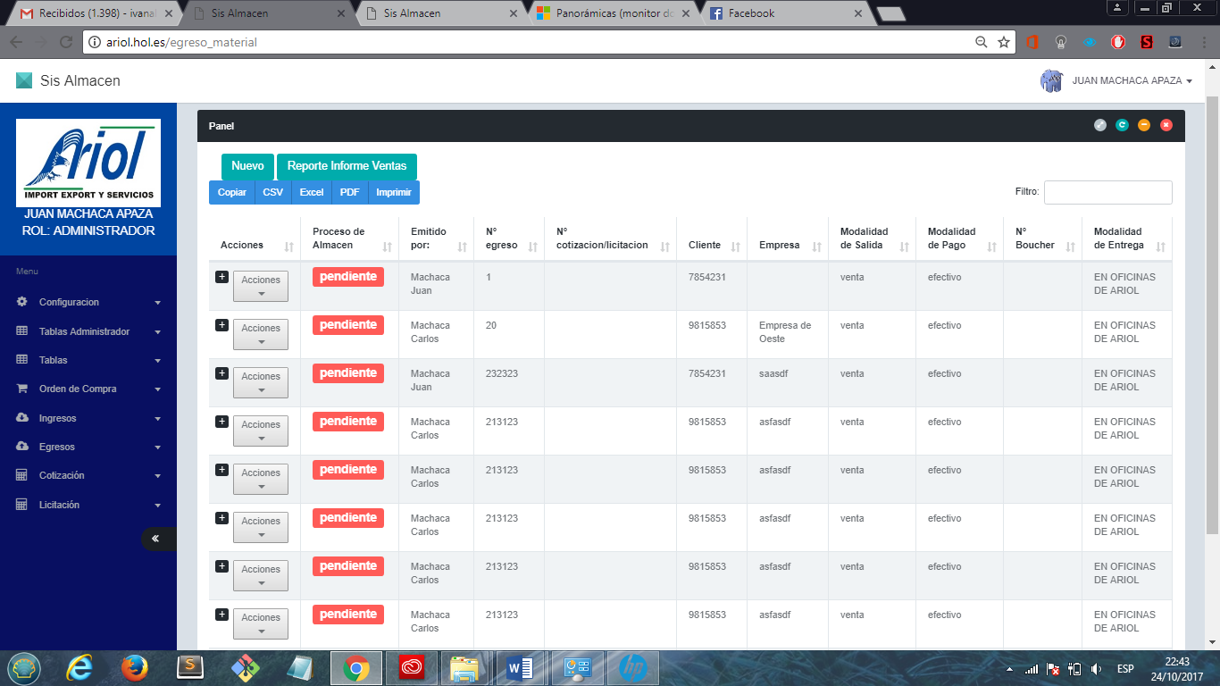

* 1. **IMPRIMIR**

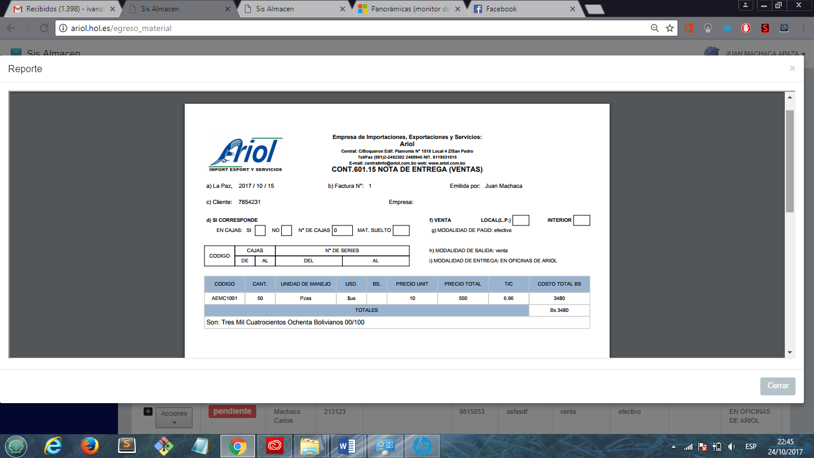

* 1. **IMPRIMIR DETALLE**

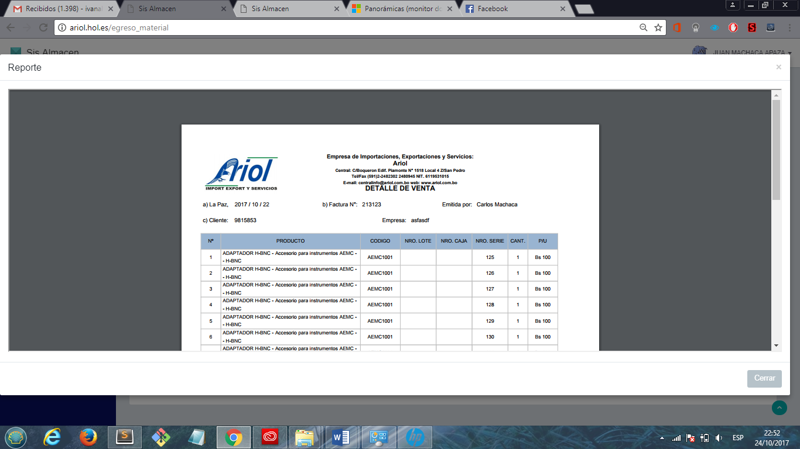

* 1. **NUEVO**

Para registrar un nuevo egreso de materiales o salida de materiales, el usuario debe de ser muy cauteloso con las cantidades disponibles en almacén, ya que si no se cuenta con las cantidades de los materiales, los datos del formulario no podrán ser registrados.

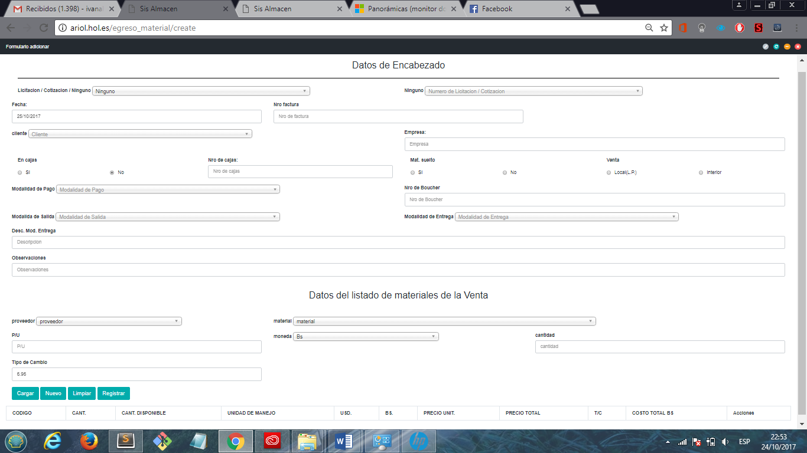

**15. COTIZACIÓN**

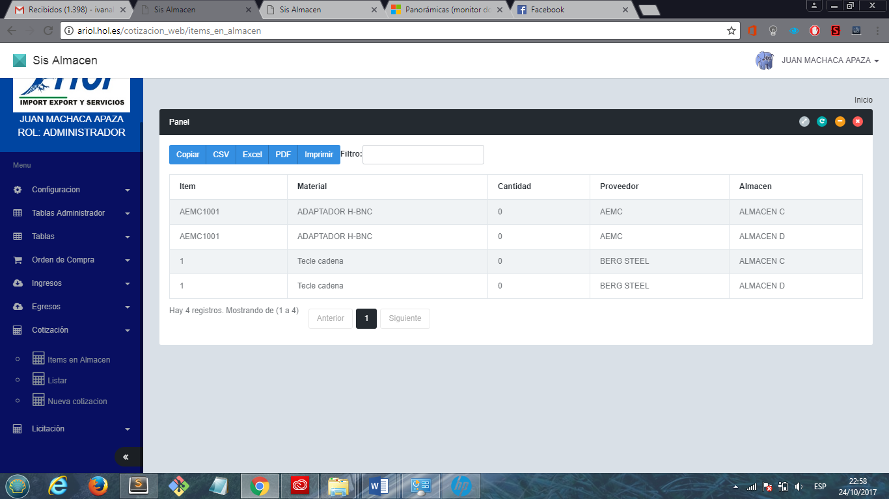

**15.1. ITEMS EN ALMACÉN**

Esta opción permite visualizar las cantidades disponibles de los materiales en los almacenes.

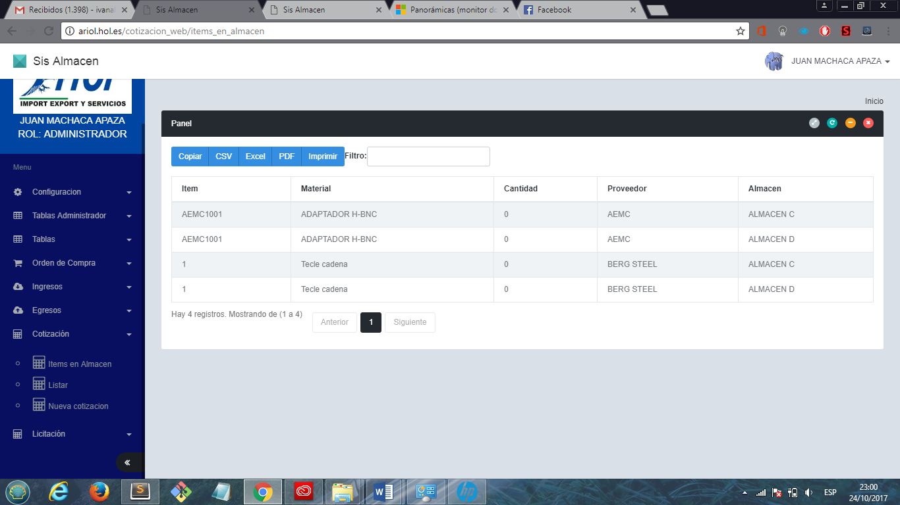

**15.2. LISTAR**

Esta opción despliega una tabla de todos los registros realizados de cotización.

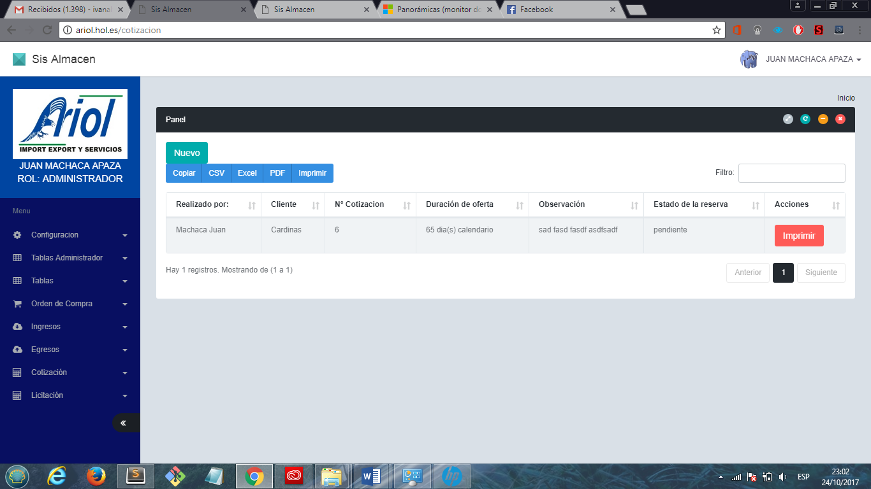

**15.3. IMPRIMIR**

Esta opción permite visualizar el reporte de la cotización registrada.

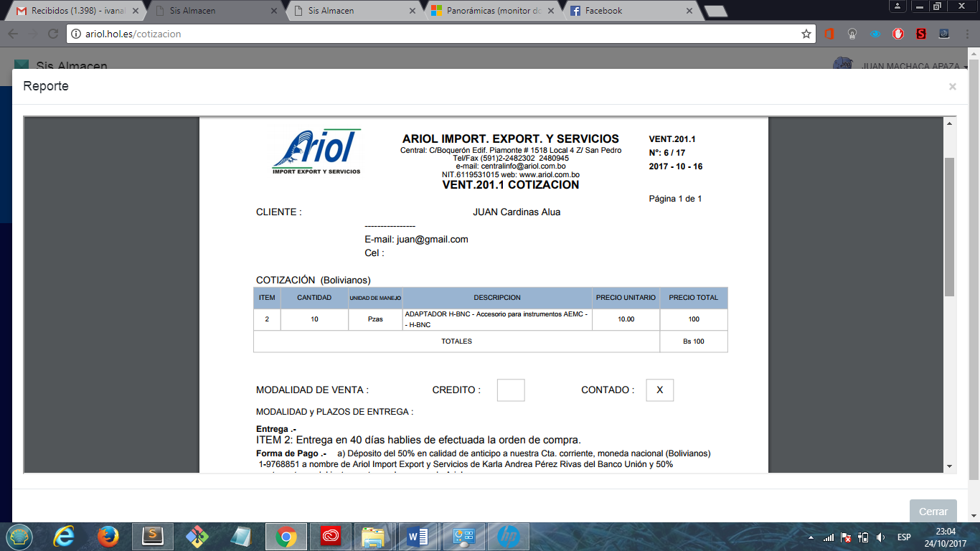

**15.4 NUEVO**

Esta opción despliega el formulario de cotización para registrar uno nuevo.

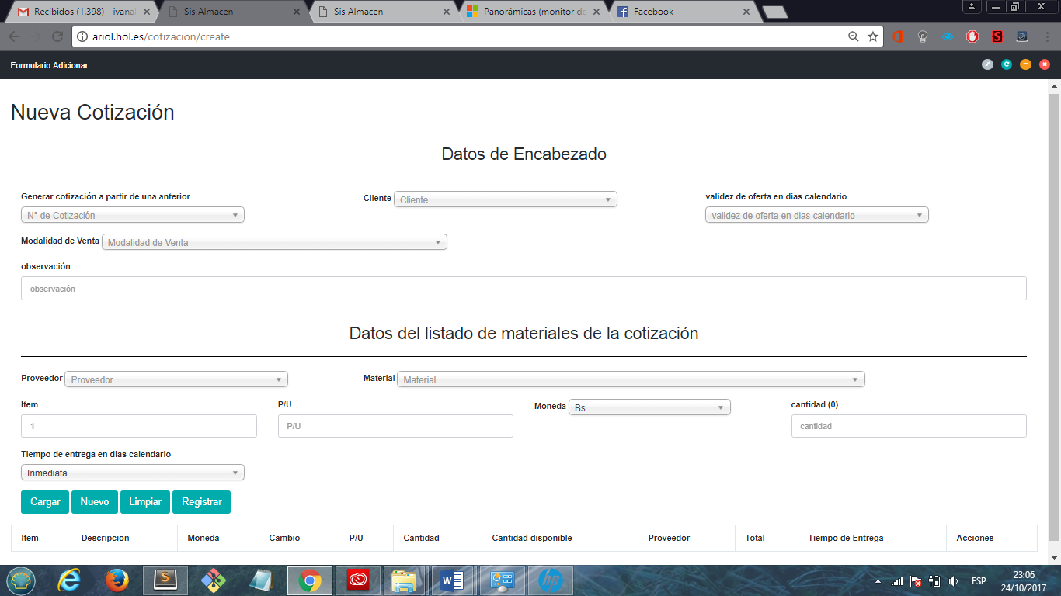

**15. LICITACIÓN**

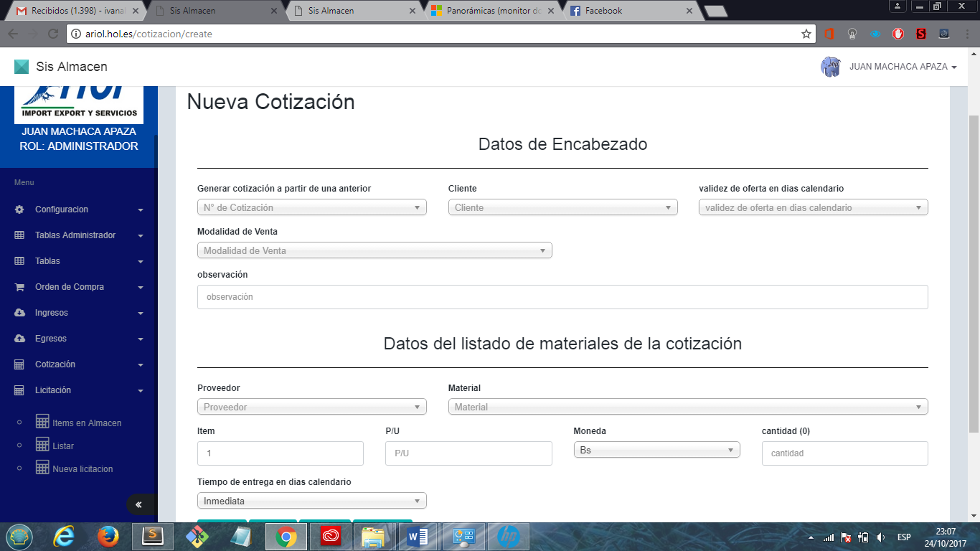

**15.1. ITEMS EN ALMACÉN**

Esta opción permite visualizar las cantidades disponibles de los materiales en los almacenes.



**15.2. LISTAR**

Esta opción despliega una tabla de todos los registros realizados de cotización.

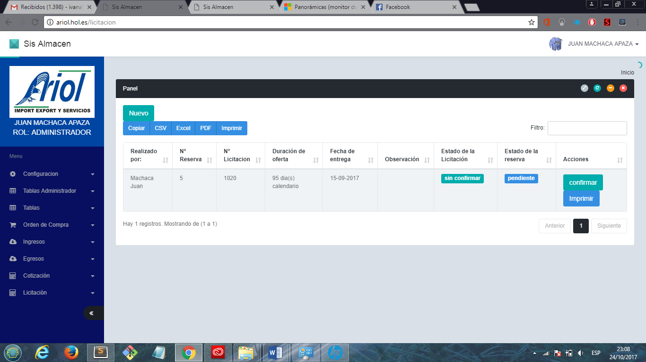

**15.3. IMPRIMIR**

Esta opción permite visualizar el reporte de la Licitación registrada.

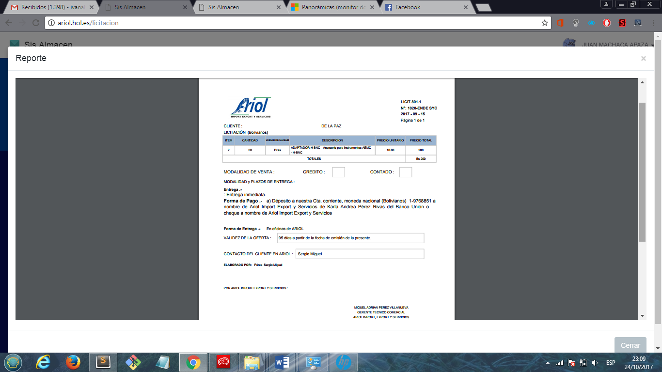

**15.4 NUEVO**

Esta opción despliega el formulario de Licitación para registrar uno nuevo.

